一、分析说明题
答：①对运营者和维护管理人员实施严格的法规与职业道德约束，是为了保护用户的权益和保证信息的安全性。
首先，用户的个人隐私应该得到尊重和保护，这是所有数据库服务的基本原则。在运营过程中，必须确保用户提交的数据只用于提供服务，不能被泄露、滥用或者用于非法目的。同时，提供信息服务的机构也有商业机密需要保护，因此需要制定相应的安全机制和保密措施来保护机构的核心业务信息。
其次，从技术层面上来说，数据库系统应用需要通过多种技术手段来保护用户个人隐私和机构商业机密。例如，通过加密、权限管理等措施来防止数据泄露和篡改；通过访问日志和审计功能来监测和识别潜在的安全威胁；通过备份和恢复机制来确保数据的可靠性和连续性；以及通过合理的网络安全和物理安全措施来保护系统的安全性。
总之，对运营者和维护管理人员实施严格的法规与职业道德约束，并采取科学有效的技术手段，是保护用户个人隐私和机构商业机密的必要措施，也是维护信息服务行业良好形象的重要举措。
②从技术层面保护用户个人隐私和机构商业机密的一些措施：
（1）数据加密：对于敏感的个人隐私或机构商业机密数据进行加密处理，确保只有授权人员才能查看部分或全部数据。例如，可以采用对称加密或非对称加密方式来保护数据的安全。
（2）访问控制：通过访问控制手段，确保只有经过授权的人员才能访问敏感数据，如使用访问控制列表（ACL）或实现基于角色的访问控制（RBAC）等方法，为不同的角色分配不同的权限。
（3）数据脱敏：对于需要共享的数据，可以采用数据脱敏的方式，在不影响数据利用价值的前提下，对某些敏感信息进行模糊化处理，比如将关键信息替换成“******”等符号或者采用数据泛化等方式。
（4）安全审计：定期对数据库系统进行安全审计，及时发现和修复可能存在的安全漏洞或风险。
（5）数据备份与恢复：定期进行数据备份，以防止数据遭受丢失或遭受攻击等情况。同时建立快速恢复机制，以保证在数据遭受破坏时能够快速恢复。

二、数据库后端编程动手实践题
（1）使用pgadmin4创建GradeDB_2022130102013数据库
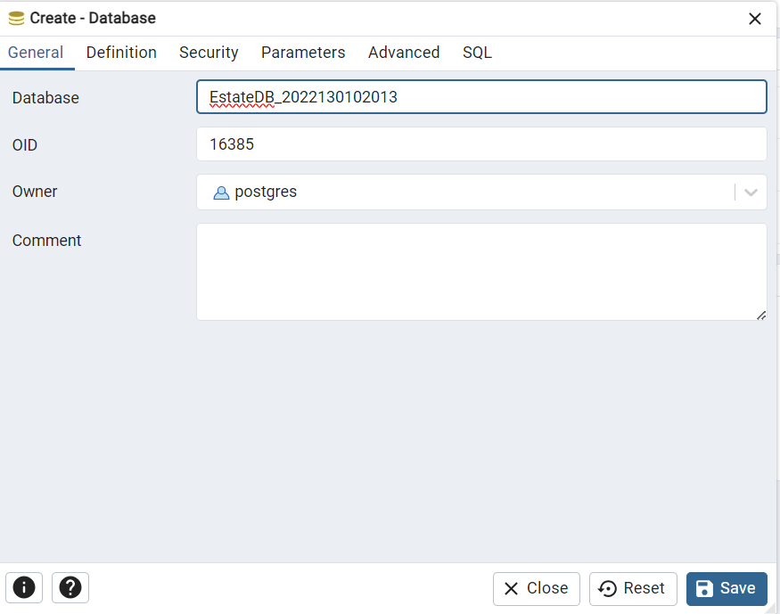
（2）使用SQL程序创建关系表
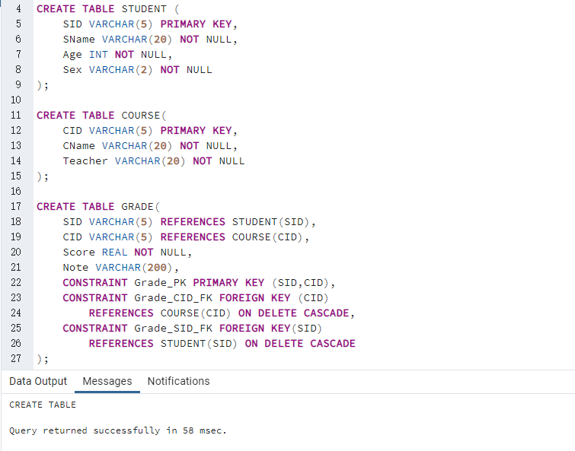
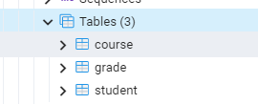
如图所示，关系表创建成功
（3）插入20个学生的2门课程（“数据库原理及应用”、“数据结构与算法”）成绩数据
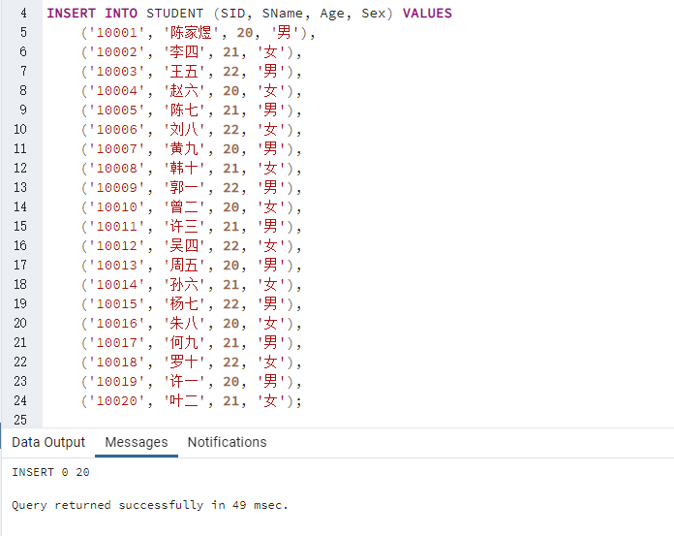
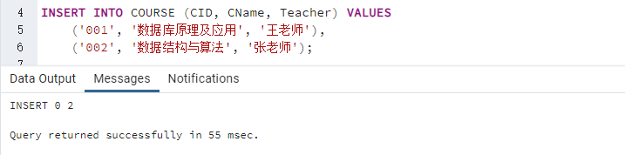
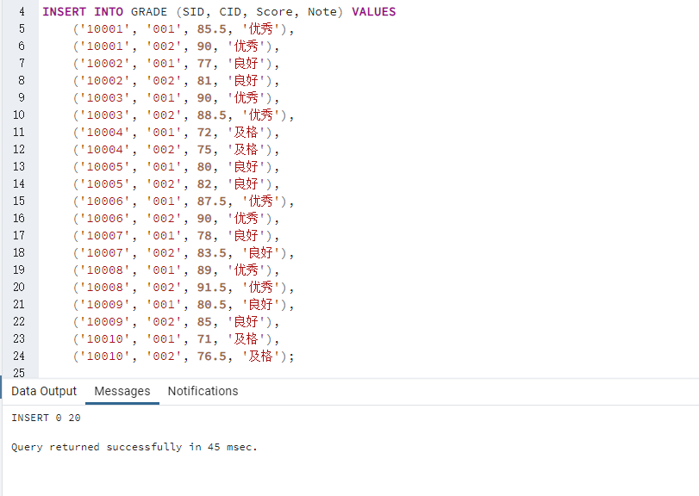
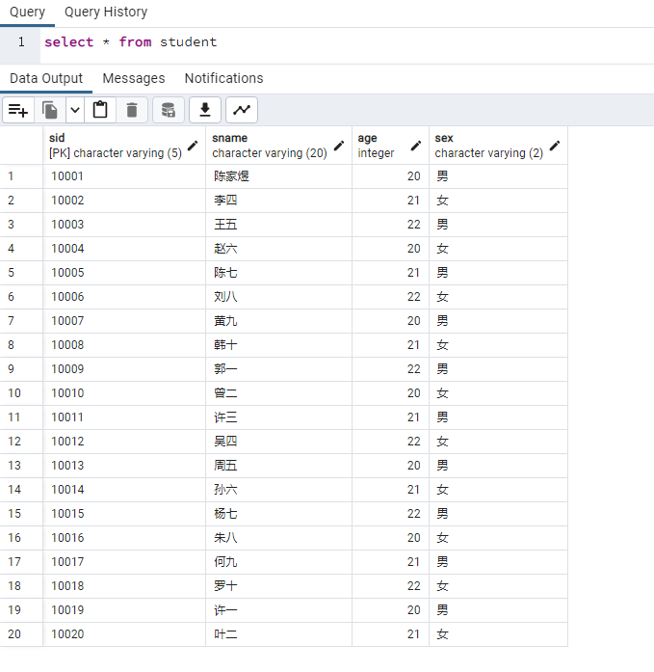
如图所示，关系表Student数据插入成功
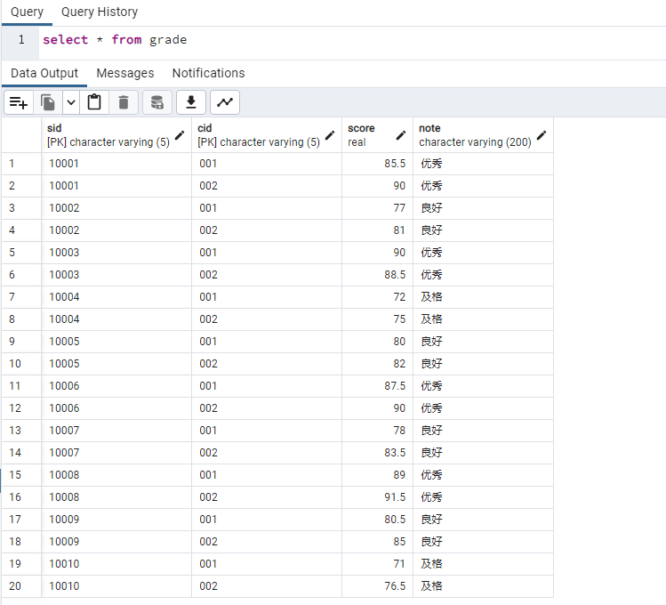
如图所示，关系表Grade数据插入成功
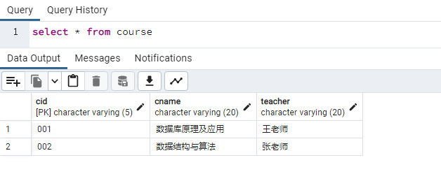
如图所示，关系表Course数据插入成功
（4）编写触发器程序实现GRADE表数据修改在日志表（GradeLOG）记录相关操作数据，如操作用户、学号、课程号、修改时间、修改前成绩、修改后成绩。
创建日志表，并显示创建成功
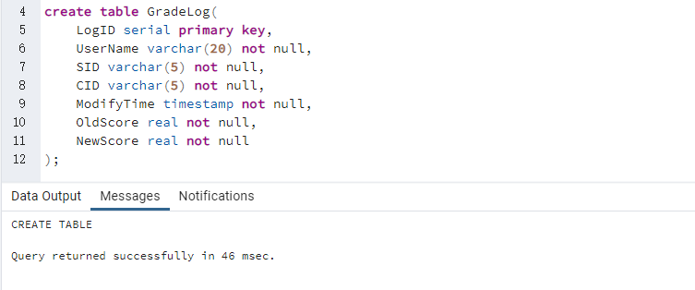
创建触发器，并显示创建成功
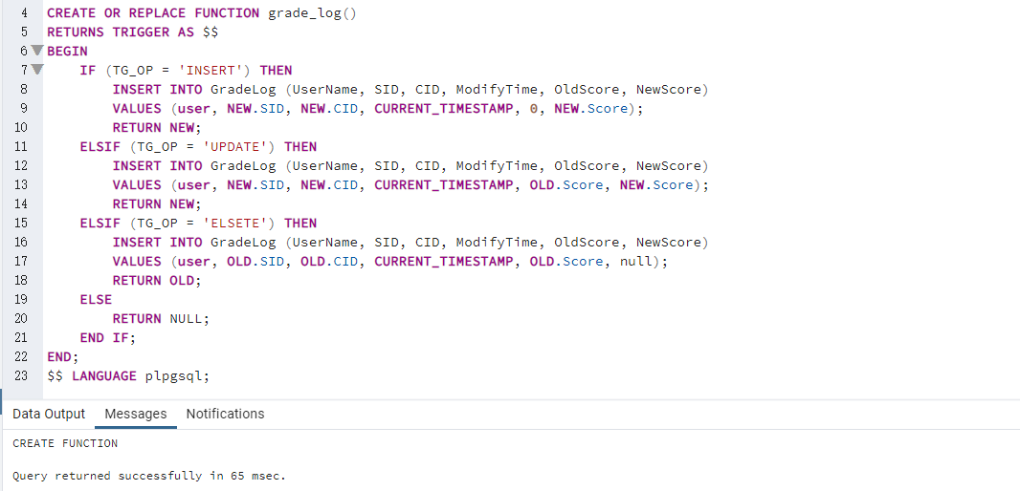
创建触发器grade_log_trigger
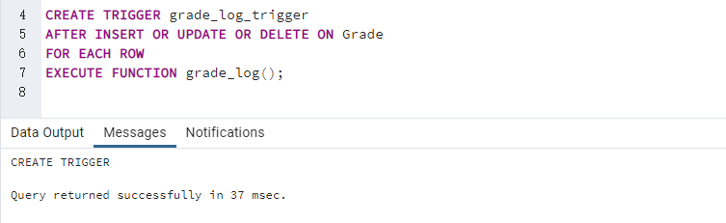
验证触发器的执行：
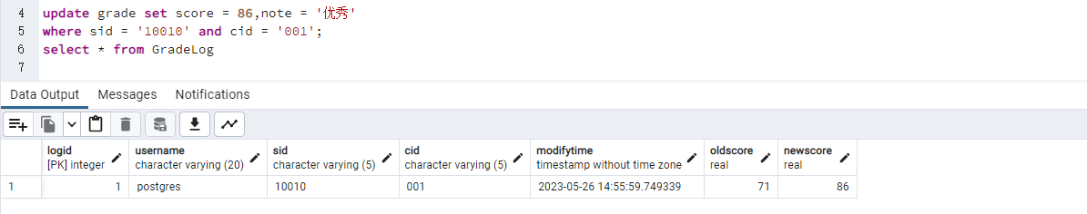
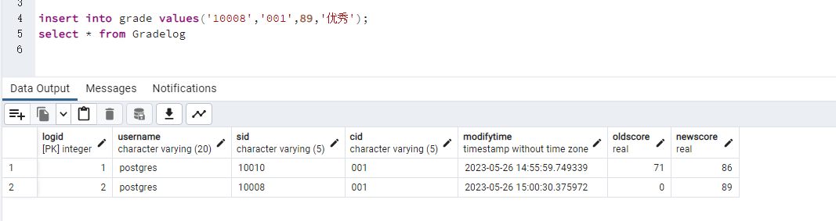

（6）编写存储过程程序实现统计各课程不及格学生人数，并在屏幕输出；
因为没有人不及格，所以没有输出：
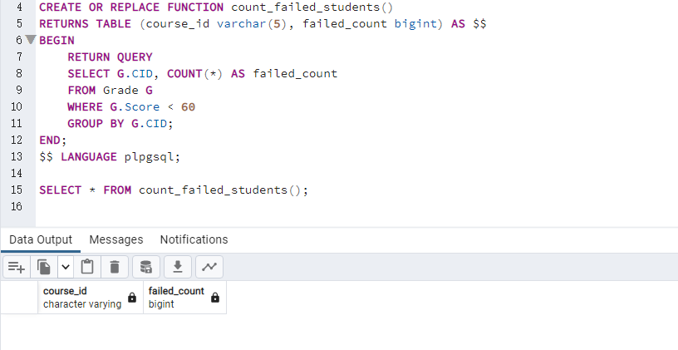
而如果统计85分以上的人数，则可以发现，触发器正确的输出了：
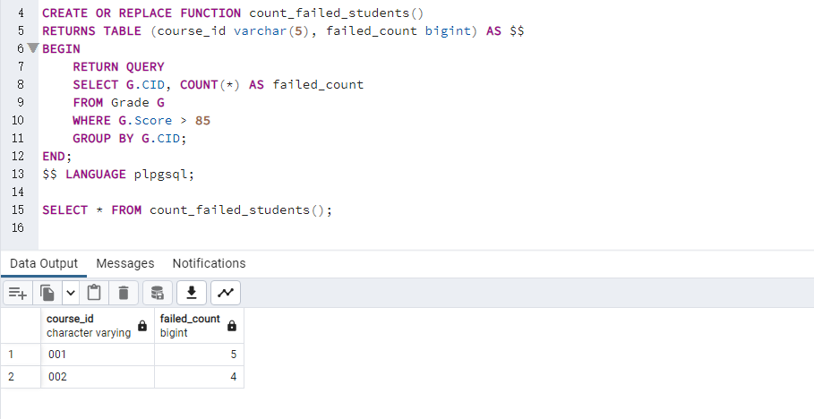
三、挑战性问题解决
针对成绩管理系统数据库应用访问，编写Java Web应用程序实现成绩查询功能，即输入课程名，查询该班学生成绩表页面输出。（建议使用MyBatis框架实现数据访问）。

GradeMapper.xml文件
<?xml version="1.0" encoding="UTF-8"?>
<!DOCTYPE mapper PUBLIC "-//mybatis.org//DTD Mapper 3.0//EN" "http://mybatis.org/dtd/mybatis-3-mapper.dtd">
<mapper namespace="com.example.mapper.GradeMapper">
<resultMap id="gradeResultMap" type="com.example.entity.Grade">
<id column="ID" property="id" />
<result column="UserName" property="userName" />
<result column="SID" property="sid" />
<result column="CID" property="cid" />
<result column="Score" property="score" />
</resultMap>

<select id="selectByCourseName" resultMap="gradeResultMap">
SELECT * FROM Grade WHERE CID = #{courseName};
</select>
</mapper>

GradeMapper.java文件
package com.example.mapper;

import java.util.List;

import com.example.entity.Grade;

public interface GradeMapper {
List<Grade> selectByCourseName(String courseName);
}

Grade.java文件
package com.example.entity;

public class Grade {
private String id;
private String userName;
private String sid;
private String cid;
private int score;

// 省略 getter 和 setter 方法
}
GradeServiceImpl.java文件
package com.example.service.impl;

import java.util.List;

import org.springframework.beans.factory.annotation.Autowired;
import org.springframework.stereotype.Service;

import com.example.entity.Grade;
import com.example.mapper.GradeMapper;
import com.example.service.GradeService;

@Service
public class GradeServiceImpl implements GradeService {
@Autowired
private GradeMapper gradeMapper;

@Override
public List<Grade> getGradesByCourseName(String courseName) {
return gradeMapper.selectByCourseName(courseName);
}
}

GradeController.java文件：
package com.example.controller;

import java.util.List;

import org.springframework.beans.factory.annotation.Autowired;
import org.springframework.stereotype.Controller;
import org.springframework.ui.Model;
import org.springframework.web.bind.annotation.GetMapping;
import org.springframework.web.bind.annotation.PostMapping;
import org.springframework.web.bind.annotation.RequestParam;

import com.example.entity.Grade;
import com.example.service.GradeService;

@Controller
public class GradeController {
@Autowired
private GradeService gradeService;

@GetMapping("/")
public String index() {
return "redirect:/grades";
}

@GetMapping("/grades")
public String showGradesPage(Model model) {
model.addAttribute("title", "成绩查询");
return "grades";
}

@PostMapping("/grades")
public String getGradesByCourseName(@RequestParam String courseName, Model model) {
List<Grade> grades = gradeService.getGradesByCourseName(courseName);
model.addAttribute("grades", grades);
model.addAttribute("title", "成绩查询 - " + courseName);
return "grades";
}
}
grades.html文件：
<!DOCTYPE html>
<html lang="en">
<head>
<meta charset="UTF-8">
<title th:text="${title}"></title>
</head>
<body>
<h1 th:text="${title}"></h1>

<form method="post">
<label for="courseName">课程名：</label>
<input type="text" id="courseName" name="courseName">

<button type="submit">查询</button>
</form>

<table>
<thead>
<tr>
<th>ID</th>
<th>学生名</th>
<th>学号</th>
<th>课程名</th>
<th>成绩</th>
</tr>
</thead>
<tbody>
<tr th:each="grade : ${grades}">
<td th:text="${grade.id}"></td>
<td th:text="${grade.userName}"></td>
<td th:text="${grade.sid}"></td>
<td th:text="${grade.cid}"></td>
<td th:text="${grade.score}"></td>
</tr>
</tbody>
</table>
</body>
</html>

以上代码中，我通过MyBatis的XML映射文件GradeMapper.xml实现了查询功能的SQL语句与结果集映射配置；定义了GradeMapper接口与Grade实体类；在GradeServiceImpl中编写了具体业务逻辑；在GradeController中编写了Web请求处理方法，并通过模型渲染引擎Thymeleaf将查询结果传递给页面进行显示。

